На панель бизнес-объектов необходимо добавить новый БО «Пакетный экспорт закладных», не содержащий дочерних подпунктов (Рисунок 1).
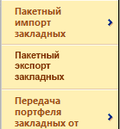
Рисунок 1. Бизнес-объект «Пакетный экспорт закладных»
При выборе бизнес-объекта должна запускаться процедура выгрузки данных по закладным, в соответствии с описанием раздела 2.2.
Данный БО «Пакетный экспорт закладных» и все его дочерние формы должны быть доступны только группе безопасности «AHML - Export Mortgage». После реализации данного ТЗ в данную группу должны быть добавлены пользователи, входящие в группу безопасности «AHML - Import Mortgage».
  - Процедура пакетного экспорта закладных
При запуске процедуры пакетного экспорта закладных должно открываться диалоговое окно «Пакетный экспорт закладных» (Рисунок 2), содержащее обязательное для заполнения поле «Номера закладных» (мемо).
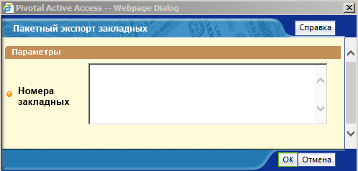
Рисунок 2. Диалоговое окно «Пакетный экспорт закладных»
При нажатии на кнопку «Отмена» в диалоговом окне данное окно должно закрыться, при этом никаких дополнительных действий производиться не должно.
При нажатии на кнопку «ОК» в диалоговом окне ЕИС должна выполнить следующие действия:
- Значение поля «Номера закладных» разделяется на подстроки, каждая из которых должна являться номером закладной в ЕИС АИЖК. Символами, разделяющими подстроки могут являться следующие пробельные символы Unicode (в квадратных скобках приведен код символа):
  - CHARACTER TABULATION [0009];
  - LINE FEED (LF) [000A];
  - LINE TABULATION [000B];
  - FORM FEED (FF) [000C];
  - CARRIAGE RETURN (CR) [000D];
  - SPACE [0020];
  - NEXT LINE (NEL) [0085];
  - NO-BREAK SPACE [00A0];
и другие, имеющие категорию Space separator (Zs), Line separator (Zl) и Paragraph separator (Zp).
- Если в п.1 найдено более 1000 номеров закладных, то должно отображаться диалоговое окно, содержащее сообщение об ошибке «Список номеров закладных не может содержать более 1000 элементов.». После закрытия диалогового окна процедура экспорта останавливается.
- Отбираются закладные, номера которых определены в п.1. Если партнер пользователя, выполняющего экспорт, не имеет прав доступа к закладной, номер которой указан в списке поля «Номера закладных», либо закладная не соответствует Базовому ипотечному продукту, то она не должна быть отобрана.
- Для каждой закладной, отобранной в п.3, формируется файл экспорта в формате XML (Pivotal) в соответствии с описанием документа «Описание структуры универсальной схемы импорта Кредитного Дела в ЕИС АИЖК» (документ и XSD-схема «Mortgage.xsd» доступны на странице http://www.ahml.ru/ru/participants/is/integration/, секция «Множественный импорт закладных в формате Pivotal»). Файлы документов, существующие в кредитном деле (передаются в элементах с типом attachment), в формируемый файл экспорта сохраняться не должны.
- Все файлы экспорта в формате XML, сформированные в п.5, должны упаковываться в один архивный файл zip-формата (zip-файл), который после сохранения в него всех закладных становится доступным для загрузки пользователю, выполняющему экспорт (Рисунок 3).
Рисунок 3. Окно загрузки zip-файла экспорта
Наименование zip-файл должно формироваться в соответствии со следующим шаблоном «[ГГММДД]-[ЧЧММСС].zip», где «ГГММДД» - текущая дата (две цифры для года), «ЧЧММСС» - текущее время (включая секунды), например: «140801-145127.zip».
Во время процедуры пакетного экспорта (после выполнения п.4) пользователю поверх открытых окон ЕИС должно отображаться сообщение с текстом: «Экспорт закладных…» (Рисунок 4) без возможности закрыть данное сообщение до завершения формирования zip-файла.
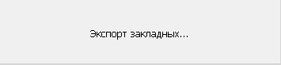
Рисунок 4. Сообщение о выполнении операции экспорта
Поле «Номер закладной» диалогового окна «Пакетный экспорт закладных» может быть заполнено, например, следующим образом:
- Перед началом процедуры пакетного экспорта пользователь отбирает кредитные дела, предназначенные для экспорта, используя возможности расширенного поиска ЕИС АИЖК (Рисунок 5);
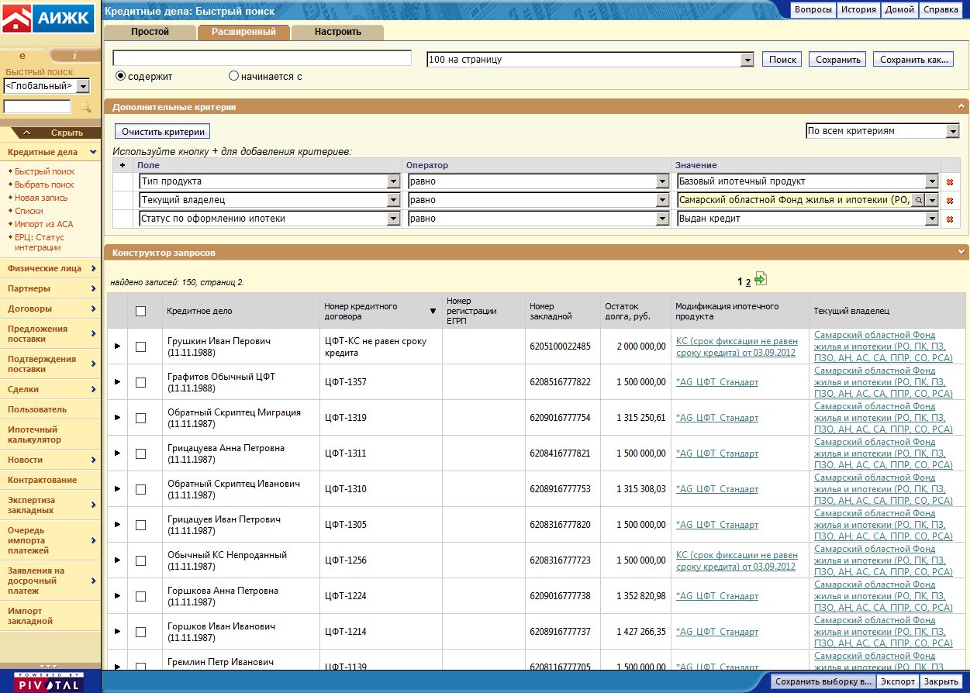
Рисунок 5. Поиск закладных для экспорта
- На форме поиска пользователю необходимо нажать кнопку «Экспорт», в результате чего должно открыться диалоговое окно «Укажите, куда экспортировать данные» (Рисунок 6).
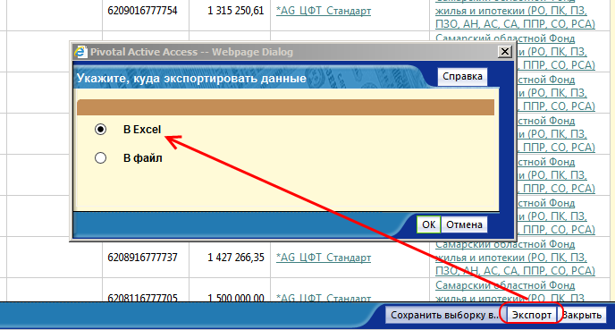ъ
Рисунок 6. Диалоговое окно выбора способа экспорта
- В диалоговом окне пользователю необходимо выбрать способ экспорта «В Excel» (установлен по умолчанию) и начать кнопку «ОК», в результате чего будет сформирован файл в формате MS Excel, содержащий данные по отобранным закладным, в частности номера всех отобранных закладных (Рисунок 7).
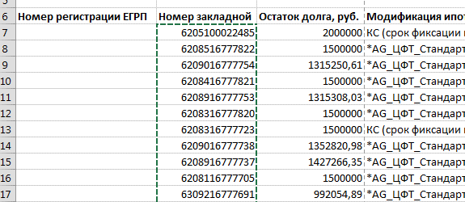
Рисунок 7. Файл MS Excel с результатами отбора закладных
- В файле MS Excel пользователю необходимо выделить колонку с номерами закладных и скопировать их в поле «Номера закладных» через буфер обмена («Ctrl+C»/«Ctrl+V») (Рисунок 8).
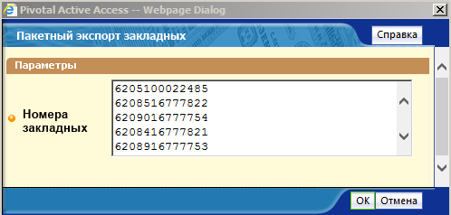
Рисунок 8. Заполнение поля «Номера закладных»

